PRESS KIT PREVIEW
PPR zur 14. Ausgabe der Blechexpo - November 2019

AMADA auf der Blechexpo

- Die nächste Generation der Faserlasertechnologien für deutlich mehr Geschwindigkeit und Einsparungspotenziale im Schneiden und Schweißen
- Eigene Verfahren ermöglichen volle Leistungsstärke in hohen und niedrigen Leistungsklassen
- Zeitsparende Komplettlösungen für die ganze Prozesskette Blech
- Kompakte Einstiegsmaschine für Faserlaserschweißen

Haan, 05.11.2019. - Auf der 14. Blechexpo (05. – 08.11.2019 in Stuttgart) präsentiert AMADA GmbH als Aussteller sein nochmals verfeinertes Portfolio mit innovativen Verfahren für die flexible Blechbearbeitung. In Halle 3, Stand 3307 zeigt der Werkzeugmaschinenbauer einen umfangreichen Überblick der neuesten Technologien im Bereich Laserschneiden, Laserschweißen und Abkanten und Software.
Ausstellungsschwerpunkte bilden zum einen eigene Ansätze zur Produktivitätssteigerung und Kostenersparnis, vor allem im Segment der Faserlasertechnologien, aber auch das ganze Spektrum der Blechbearbeitung betreffend. Zum anderen werden Lösungen für die intelligente Fabrik im Sinne der Industrie 4.0 gezeigt, die es Kunden ermöglichen, in einem optimalen Kosten-Nutzen-Verhältnis zu produzieren.
Highlights der Messe sind Faserlasertechnologien für die Flachbett-, Rohr- und Profilbearbeitung sowie das Laserschweißen. Grundlegend für die hohe Performance und Fertigungsqualität ist die perfekte Symbiose eines hocheffizienten Resonators aus AMADA-Eigenentwicklung im Zusammenspiel mit den jeweiligen Maschinen.

Der Aussteller setzt für seinen Messeauftritt ebenso auf die Präsentation der bewährten und nochmals verbesserten ENSIS-Baureihe wie auf die Live-Demonstration der jüngsten technologischen Entwicklungen. Von besonderem Interesse wird ein Faserlaserschneidverfahren der neuesten Generation sein, das neue Potenziale in Produktivität, Geschwindigkeit und Qualität eröffnet.
Für den Bereich Maschinenüberwachung stellt AMADA sein Industrie 4.0-Konzept V-factory in den Vordergrund. Um jederzeit und überall die volle Kontrolle über Maschinenauslastung und Produktionsabläufe in der Fabrik zu behalten, bietet V-factory die smarte datengestützte Maschinenüberwachung. Anwender halten so die Produktion im Blick, um durchlaufende Arbeitsabläufe 24/7 zu sichern, Engpässen und Stillständen entgegen zu wirken.
Flexibilität bleibt auch bei den Biegetechnologien Leitgedanke: Dieses Jahr stellt AMADA einerseits ergonomische, platzsparende Lösungen für die Bearbeitung von kleinen bis kleinsten Biegeteilen mit hohem Komplexitätsgrad in den Mittelpunkt. Andererseits wird es eine Abkantpresse mit patentiertem, automatischem Werkzeugwechsler zu sehen geben, für die Fertigung wechselnder Losgrößen und Rüstvorgänge ohne Zeitverlust. Überdies stellt AMADA einen Biegeroboter aus, der bei gleichbleibend hoher Qualität einen mannarmen, kontinuierlichen Biegeprozess besonders kleiner Bauteile ermöglicht.

Ein weiterer Ausstellungsschwerpunkt betrifft Werkzeugtechnik und Zubehör. Von besonderem Interesse: Die langlebigen AMADA-Tooling-Produkte für den Biege- und Stanzbedarf, wodurch Rüstzeiten minimiert und Wertschöpfung optimiert werden kann. Die Produktionslösungen von AMADA ermöglichen es den Kunden auf der Höhe der Zeit, nahezu alle Arten von Fertigungsaufträgen zu bearbeiten und große Varianten unterschiedlicher Losgrößen in kürzester Zeit mit höchster Qualität zu verwalten.

Besuchen Sie AMADA auf der Blechexpo :
Halle 3
Stand 3307
05. bis 08. November 2019 in Stuttgart, Deutschland

Press release 1

VENTIS-3015AJ 4kW

Edelstahl und Aluminium kompromisslos mit dem
Faserlaser schneiden

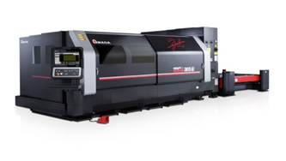
Mit der VENTIS-3015AJ 4kW stellt AMADA eine neue Laserschneidanlage mit einer revolutionär flexiblen Strahlführung vor, die bislang vorhandene Einschränkungen der Faserlasertechnologie überwinden. Mit nur 4 kW Laserleistung erreicht die AMADA VENTIS-3015AJ 4kW eine Performance, wie sie üblicherweise nur von 6 oder 8 kW Anlagen erreicht werden kann. Die VENTIS-3015AJ nutzt dabei kann den Laserstrahl in der Schnittfuge nach vorgegebenen Mustern pendeln lassen. Dies führt nicht nur zu deutlich gesteigerten Schnittgeschwindigkeiten, sondern ermöglicht einen genau rechtwinkligen Schnitt. Die Oberflächenrauigkeiten suchen ihresgleichen und sind mit denen eines CO2-Lasers vergleichbar. Gleichzeitig kann der sonst übliche Faserlasergrat praktisch vollständig ausgeschlossen werden. Besonders Edelstahl und Aluminium lassen sich kompromisslos mit dem Faserlaser schneiden.

Press release 2
ENSIS-3015 RI 3kW
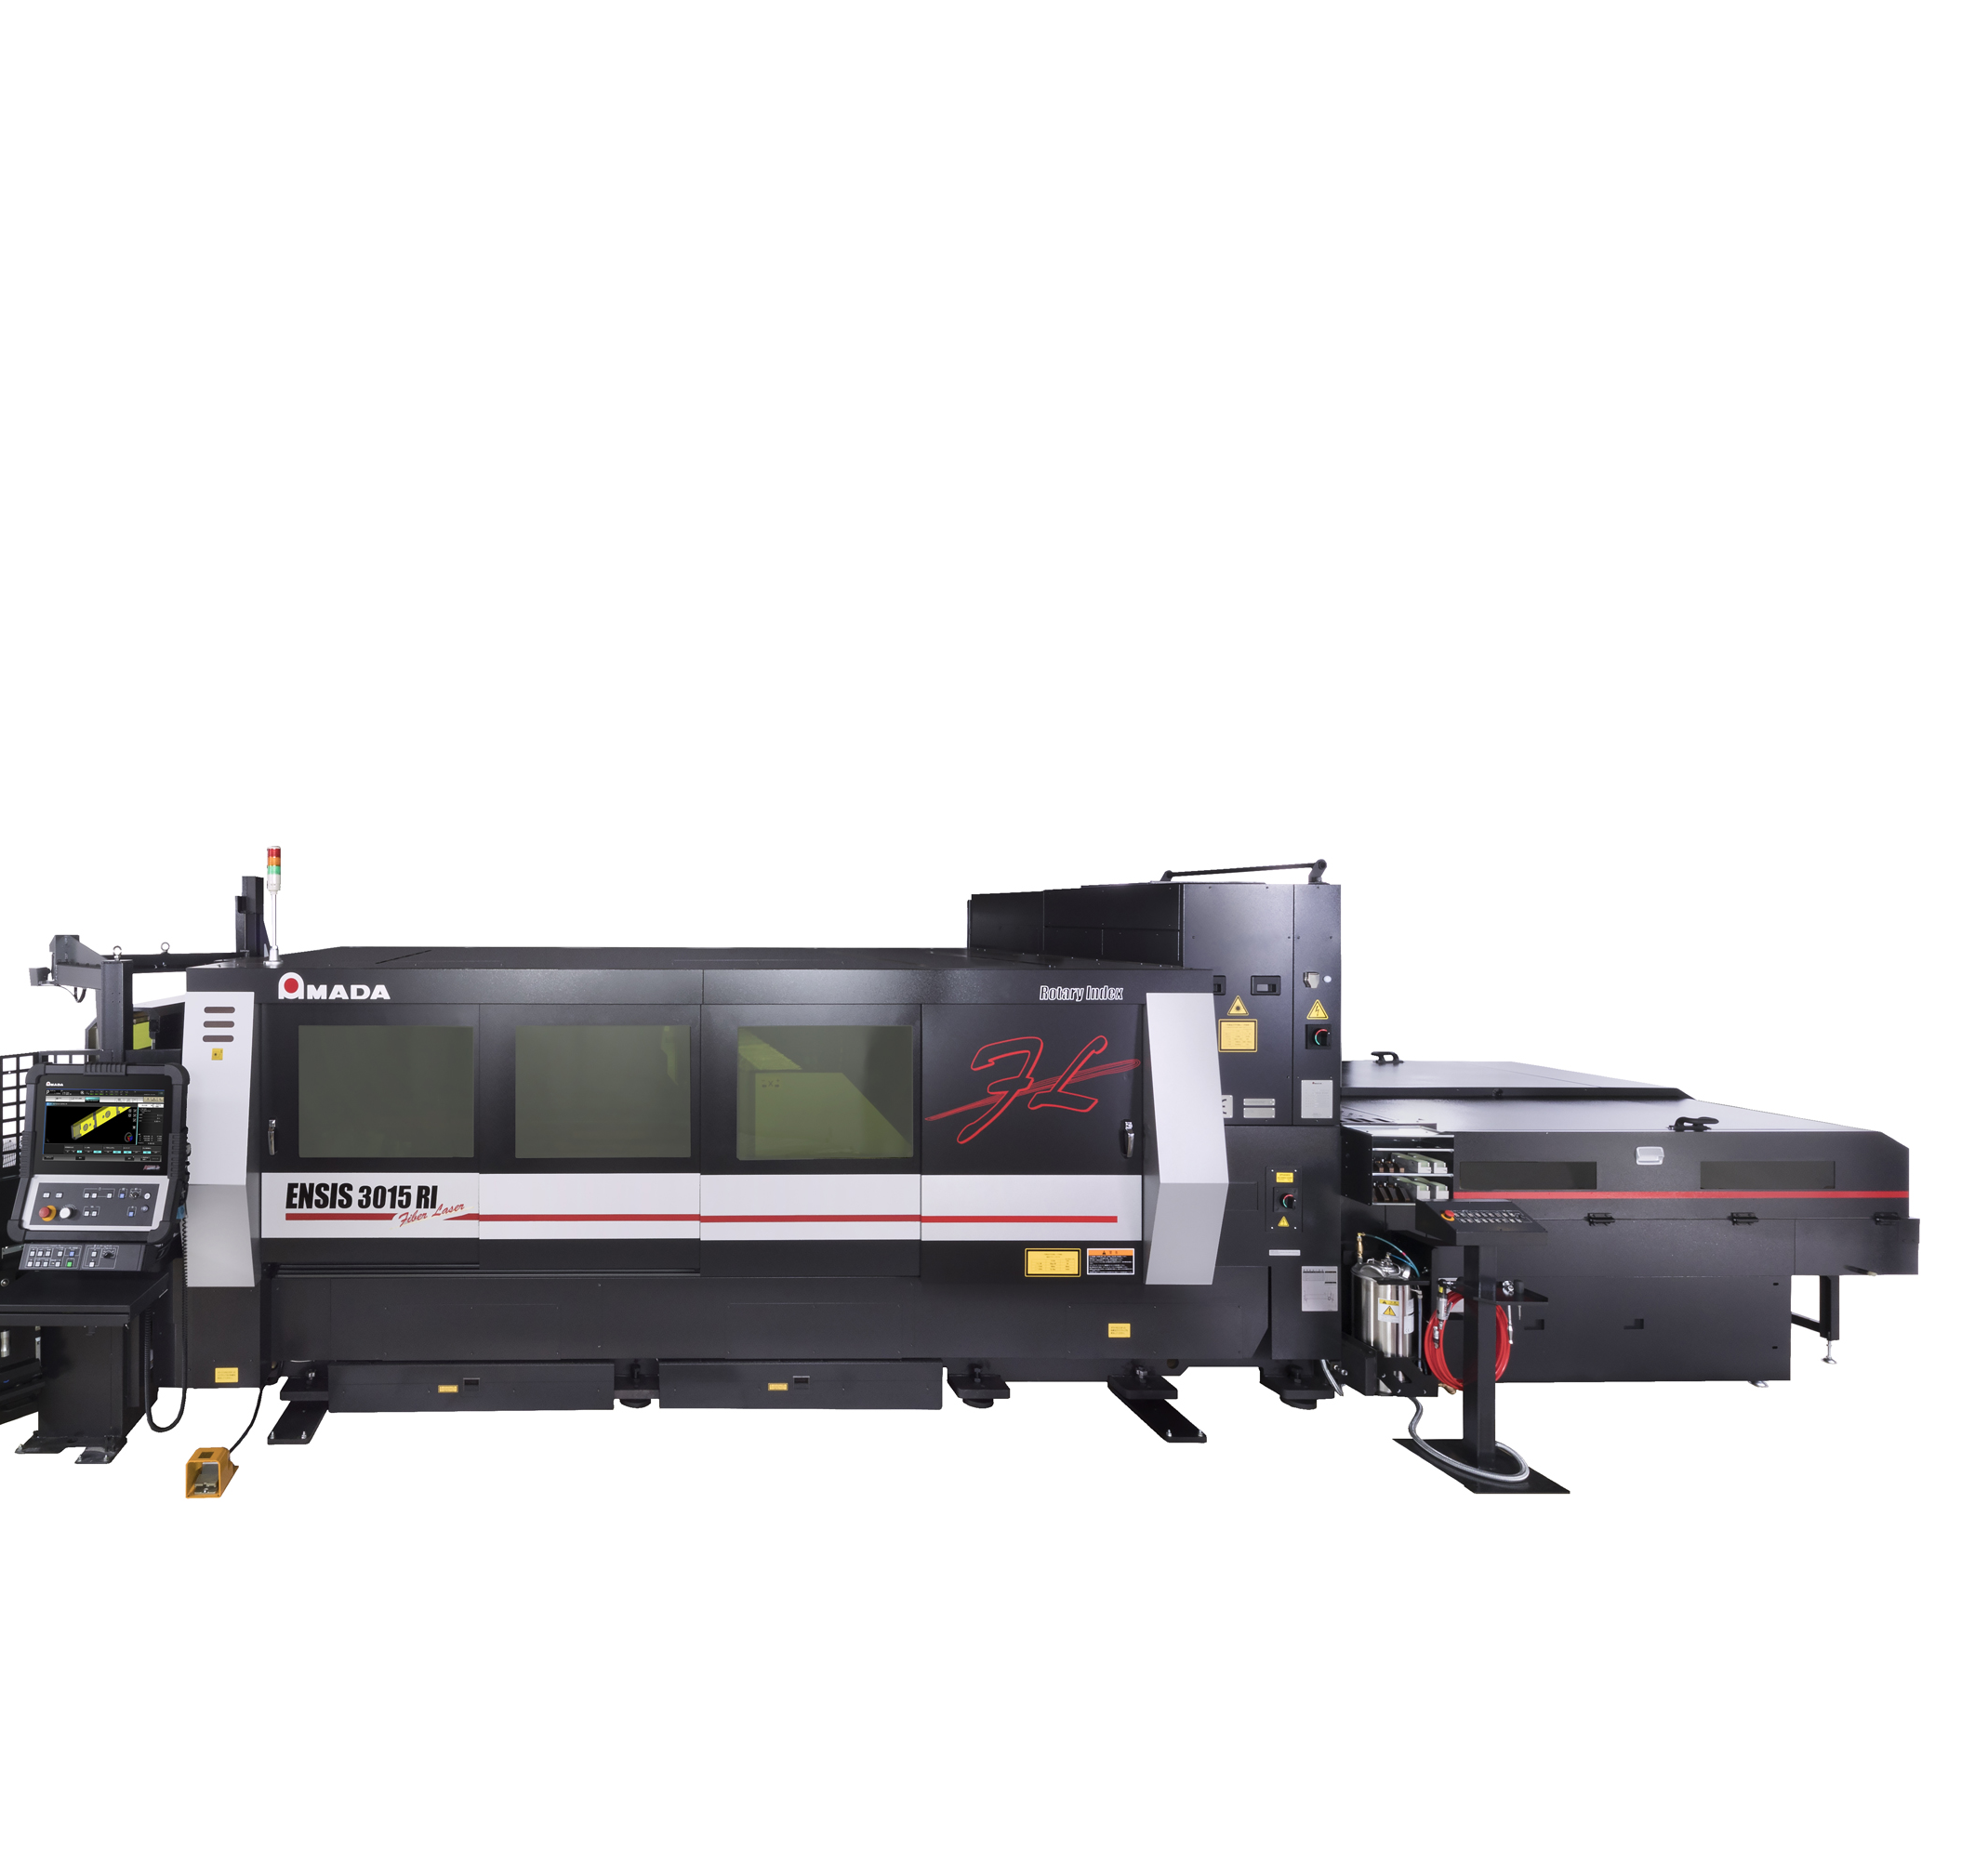
All-in-One-Lösung für Bleche, Rohre und Profile

Flachbett-Laserschneidmaschine mit 3kW ENSIS-Technologie trifft auf die Rohr- und Profilschneideeinheit Rotary Index (RI): Die ENSIS-Technologie mit variabler Strahlanpassung erlaubt den fliegenden Wechsel zwischen Dünn- und Dickblechbearbeitung. Es können problemlos Rund-, Quadrat- und Rechteckrohre sowie Kanal- und Winkelprofile bearbeitet werden. Die Umstellung von flachen Blechen auf Rohre erfolgt per Knopfdruck in weniger als 2 Minuten. Die ENSIS-3015 RI ist mit einem Palettenwechsler für die Blechbearbeitung und einer zusätzlichen Arbeitspalette für die Rohr- und Profilbearbeitung ausgestattet, was einen schnellen Wechsel zwischen den Arbeitsverfahren ermöglicht.

Press release 3

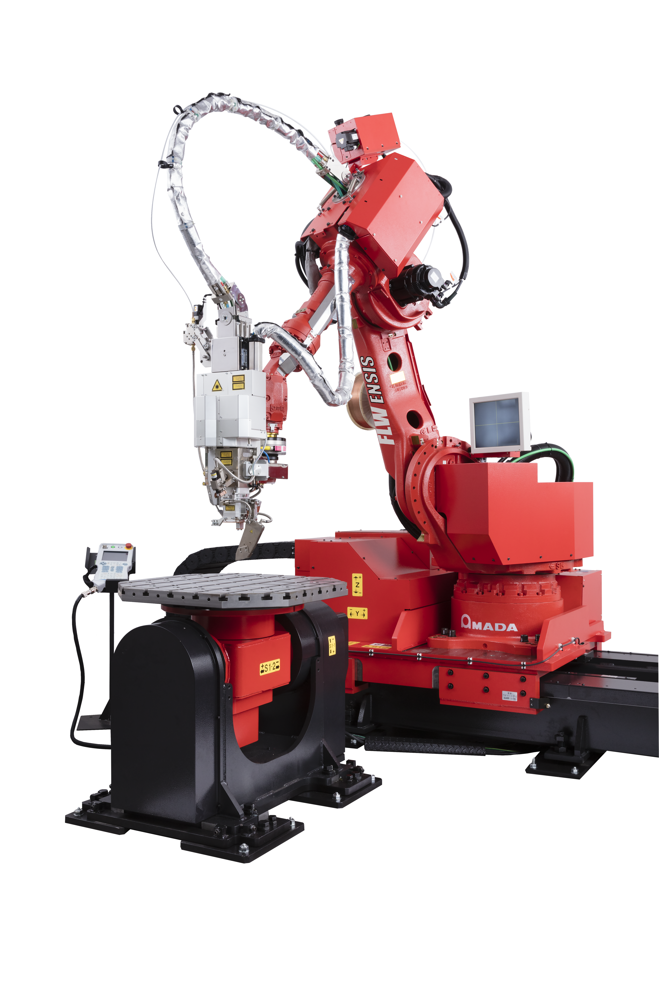
FLW-3000 ENSIS M2

Kompakte Faserlaserschweißzelle mit neuem platzsparendem Kabinendesign und variabler Strahlführung

Im Zusammenspiel der FLW-Schweißzelle mit der ENSIS-Technologie bringt AMADA das Laserschweißen auf ein neues Qualitätsniveau und reduziert die Bearbeitungszeiten merklich. Der 3kW-ENSIS-Faserlaser und die variable Strahlanpassung überzeugen durch Flexibilität und Vielseitigkeit bei unterschiedlichsten Schweißaufgaben. Die Schweißdrahtzufuhr sorgt für gleichmäßige Schweißnähte und das Weaving-Verfahren überbrückt selbst größte Schneidspalte. Die auf der Blechexpo gezeigte kompakte Faserlaserschweißzelle M2 bietet dem Anwender nun auf kleinstem Raum einen stationären, stufenlosen Dreh- und Kipptisch, sowie einen in die Kabine integrierten Zwei-Stationen-Drehtisch, der die Zykluszeiten deutlich reduziert. Dadurch passt dieses kleinste der FLW-ENSIS-Modelle perfekt in Produktionsumgebungen mit begrenztem Raum.

Press release 4

HG-1003ATC
Die passende Lösung im Wettlauf mit kurzen Lieferzeiten und
sinkenden Losgrößen
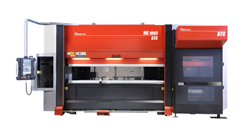
Der vollautomatische Werkzeugwechsler (ATC) in den HG-Abkantpressen von AMADA verkürzt die Rüstzeiten im Vergleich zu herkömmlichen Systemen drastisch. Dies maximiert die Fertigungseffizienz, insbesondere bei kleinen Serien komplexer Teile, die einen entsprechend häufigen Werkzeugwechsel erfordern. Auf der Blechexpo zeigt AMADA die HG-1003ATC mit aktiver Winkelmessung an 3 Punkten, die höchste Präzision in Bezug auf Winkel und Linearität gewährleistet. Der Delta-X-Hinteranschlag bis 150 mm hilft bei der Bearbeitung selbst komplexer Teilegeometrien und das aktive Winkelmesssystem BI-S ermöglicht eine präzise Produktion vom ersten Teil an.

Press release 5
EG-6013AR
Automatisiertes Abkanten für kleine und komplexe Bauteile
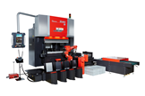
Der EG-6013AR ist mit einem äußerst vielseitigen automatischen Robotersystem sowie einem speziellen Hinteranschlagsensorsystem für hohe Produktivität ausgestattet. Das Konzept des EG-6013AR gewährleistet höchste Präzision und lange, unbemannte Laufzeiten im Automatikbetrieb. Die Maschine besteht aus einer servoelektrischen Abkantpresse mit einer Abkantlänge von 1.300 mm und einer Presskraft von 600 kN, in Verbindung mit einem Roboter, der sich parallel zur Maschine bewegt, einem automatischen Werkzeugwechsler sowie einem Greiferwechsler.

Press release 6
EG-4010
Die innovative EG-4010 für ein Maximum an Produktivität und
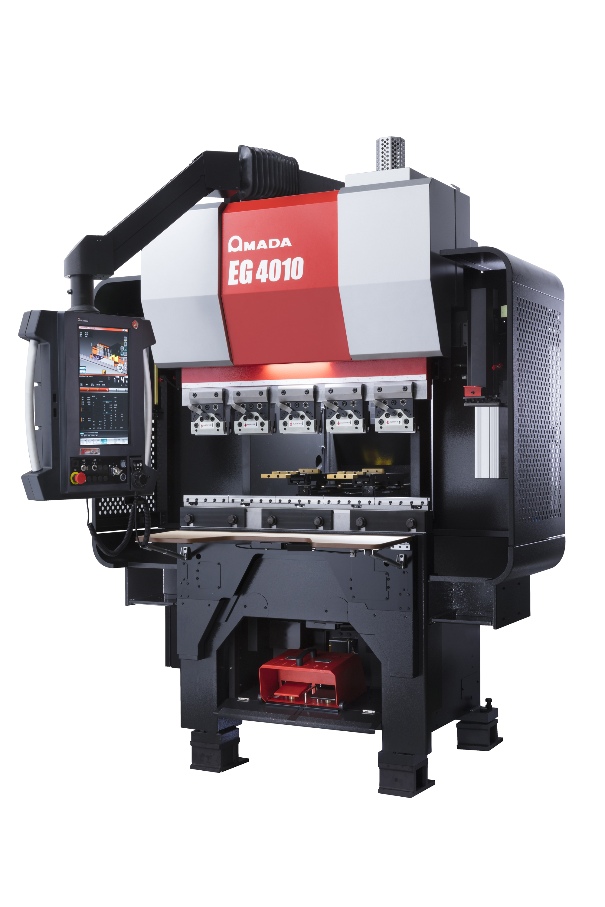
Ergonomie
Die neue Abkantpresse EG-4010 vervollständigt das AMADA-Portfolio als erste servo-elektrisch angetriebene, ergonomische Abkantpresse mit dem patentierten AMADA DSP-System und setzt Maßstäbe in puncto Geschwindigkeit, Komfort, reduziertem Stromverbrauch und intuitiver Programmierung. Mit 400 kN und 1050 mm Tischlänge eignet sich die EG-4010 perfekt für die Produktion von kleinen und komplexen Teilen. Darüber hinaus bietet das Winkelmesssystem Bi-J von AMADA höchste Genauigkeit bei allen Materialien und Dicken. Als Antwort auf die große Nachfrage nach ergonomischen Maschinen bietet die EG-4010 eine Vielzahl entsprechender Features wie einstellbarem Arbeitsstuhl, Fronttisch und Fußstütze, sowie höhenverstellbare Steuerung mit links- oder rechtsseitiger Positionierung für höchsten Bedienkomfort.

Press release 7
HFE3i-5012
Allround-Abkantpresse für maximale Flexibilität, Sicherheit
und ergonomisches Arbeiten
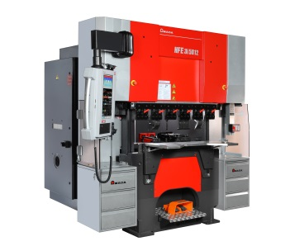
Basierend auf dem soliden Fundament der HFE-Serie bietet die netzwerkfähige Abkantpresse HFE3i-5012 eine Komplettlösung für nahezu alle Biegeaufgaben. Mit einem Bearbeitungsspektrum von 500 kN bis 4.000 kN und Biegelängen von 1.250 bis 6.000 mm bietet die HFE3i-Serie Lösungen für viele Biegeaufgaben. Aufgrund dieser hohen Flexibilität und einer Öffnungsweite von 480 mm bewältigt die HFE3i-5012 ein breites Spektrum an Materialdicken und komplexer Bauteilgeometrien. Die ergonomische Lösung verbessert die Arbeitsbedingungen und entlastet den Bediener im Arbeitsprozess.

Press release 8
AMADA IoT-Konzept V-factory
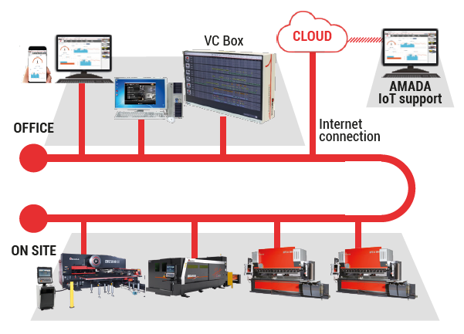
Maschinenüberwachung mit My V-factory und optionaler Direkt-Service-Support
Die nächste Generation des umfassenden und netzwerkbasierten Maschinenüberwachungskonzepts von AMADA wird mit zwei neuen Features vorgestellt, die eine optimale Überwachung ermöglichen - jederzeit und überall. My V-factory zeigt die gesamte angeschlossene Produktionsumgebung auf einen Blick. Der optionale IoT-Support ist das zweite Element, das ein direktes Kundendienstkonzept zur Fehlervermeidung und sofortigen Unterstützung bietet.

Press release 1
VENTIS-3015AJ 4kW
Edelstahl und Aluminium kompromisslos mit dem Faserlaser schneiden
Als Schneidlaser einer neuen Faserlasergeneration schneidet die VENTIS-AJ mit 4-kW-Laserleistung und nur einem Lasermodul selbst anspruchsvollste Materialien ohne Kompromisse. Mittels eines neuen Verfahrens gelingt es nun, speziell Edelstahl und Aluminium mit einer Schnittgüte zu bearbeiten, die einem CO²-Laser praktisch in nichts nachsteht.

Schneidleistung in einer neuen Dimension
Durch die VENTIS-3015AJ 4 kW stellt AMADA eine neue Laserschneidanlage vor, die mittels einer revolutionär flexiblen Strahlführung bislang vorhandene Einschränkungen der Faserlaser-Technologie überwindet. Mit nur 4-kW-Laserleistung gelingt eine Performance, wie sie üblicherweise von 6- oder 8-kW-Anlagen erreicht wird. In einem innovativen Verfahren kann die Maschine den Laserstrahl in der Schnittfuge nach vorgegebenen Mustern pendeln lassen. Dies führt nicht nur zu deutlich gesteigerten Schnittgeschwindigkeiten, sondern ermöglicht gleichzeitig einen absolut rechtwinkligen Schnitt. Die erzielten Oberflächenrauigkeiten suchen im Faserlaserbereich ihresgleichen und sind qualitativ mit denen eines CO²-Lasers vergleichbar. Gleichzeitig kann der sonst übliche Faserlasergrat praktisch vollständig ausgeschlossen werden.

Immer mit der höchsten Strahlgüte durch alle Materialien
Für anspruchsvolle Auftraggeber ist besonders eine einwandfreie Qualität von gleichbleibender Güte entscheidend. Die VENTIS-3015AJ löst diese Aufgabenstellung mit dem kontinuierlichen Beibehalten des Lasermodes und erzielt für einen 4kW-Faserlaser außergewöhnlich hochwertige Ergebnisse: Das Strahlparameter Produkt (SPP), liegt durchgängig bei ≤ 0,9 mm*mrad. Durch die verschiedenen Pendelmuster des Laserstrahls kann jede Aufgabenstellung individuell gelöst werden, dünnes, wie dickes Blech mit maximaler Geschwindigkeit und gleichzeitig höchster Güte geschnitten werden.

Weitere Einsparungen als Nebeneffekt
Neben der hohen Performance AMADA VENTIS-3015AJ bietet sie ein ebenso hohes Maß an Ressourcenschonung. Durch die deutlich höhere Bearbeitungsgeschwindigkeit entsteht zusätzlich

ein Einsparungseffekt pro gefertigten Teil, da benötigte Energie und Gaseinsatz nochmals deutlich reduziert werden konnte.

(ca. 2300 Zeichen)

Technische Daten VENTIS-3015AJ
Laser | AMADA-eigener Faserlaser mit flexibler Strahlführung
Laserleistung | 4000 W
Arbeitsbereich | 3000 x 1500 mm
Positioniergeschwindigkeit  (X-Y simultan) | 170 m/min
Besonderes Merkmal | Der Laserstrahl verfährt in Pendelmustern

Bildmaterial

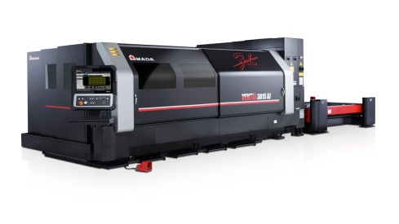 | Die VENTIS-3015AJ steht für  perfekte Schnittergebnisse in  Edelstahl, Aluminium und  vielen anderen Werkstoffen.
Quelle: AMADA GmbH

Weitere Informationen:
AMADA GmbH
Pressekontakt: Nicole Willuhn
Amada Allee 1
42781 Haan
Telefon: +49 2104 2126-115
E-Mail: nicole.willuhn@amada.de
www.amada.de

Bei Abdruck Beleg erbeten

Press release 2
ENSIS-3015 RI in 3kW
All-in-One-Lösung für Bleche, Rohre und Profile
Rotary Index (RI)-Einheit mit integrierter Material-Vermessung trifft auf eine leistungsstarke 3 kW-Faserlaserschneidanlage mit ENSIS-Resonator. In Sekunden von Flachbett- zur Rohr- und Profilbearbeitung: Da wird Rüsten zur Nebensache.

Die ENSIS-3015 RI in 3 kW ist eine Laserschneidanlage auf Basis der bewährten ENSIS-Baureihe. Durch eigens entwickelte Strahlquellen und den Einsatz der patentierten variablen Strahlanpassung bietet die facettenreiche Maschine dem Anwender ein Höchstmaß an Flexibilität und Produktivität für die Fertigung. Aufbauend auf dem Konzept der AMADA FO-3015M2 RI CO²-Laseranlage bringt sie zusätzlich Vorteile der Faserlaserbearbeitung wie Speed, Wirtschaftlichkeit und Schnittgüte ins Spiel. Mithilfe der patentierten variablen Strahlanpassung bewältigt die ENSIS-3015 RI 3 kW flexibel die Bearbeitung aller erdenklichen Materialarten und -stärken, gleich ob Edelstahl oder Buntmetalle wie Aluminium, Kupfer, Messing oder Titan.

Für die Verwendung in der ENSIS-3015 RI 3 kW wurde die neueste Generation der Rohrachsen-Einheit RI nochmals speziell abgestimmt. Diese steigert die Geschwindigkeit und die Genauigkeit nochmals entscheidend, während die optimierte Rohrführung für eine nahezu kratzerfreie Bearbeitung sorgt.

Minimierte Rüstenzeiten – schneller Wechsel zwischen Flachbett-, Rohr- und Profilbearbeitung
Der zusätzlich integrierte Touch-Probe-Messtaster gewährleistet die rasche und akkurate Referenzmessung des Bauteils. Auch weitere Features reduzieren eventuelle Warte- oder Stillstandzeiten erheblich. Der automatische Düsenwechsler sorgt für schnellen und unkomplizierten Austausch. Außerdem ist die ENSIS-RI in der Lage, mit nur einer einzigen Schneidlinse jedwede Materialarten und -stärken zu schneiden. Abgetrennte Rohre und Profile werden sicher in einer speziellen Wanne aufgefangen. Die längsseitigen Schiebetüren garantieren optimale Zugänglichkeit und schützen zuverlässig vor Reflektionen und Schlackespritzern.

Vernetzt zu noch mehr Leistung
Wie die meisten aktuellen AMADA-Maschinen arbeitet auch die

ENSIS-3015 RI mit der neuesten AMNC-3i-Steuerung und ist
netzwerkfähig. Mit ihrer einfachen und intuitiven Bedienung trägt AMNC-3i-Steuerung zur Minimierung der Rüstzeiten bei und wertet die Maschinendaten zuverlässig aus - für wirtschaftliches Arbeiten.
(ca.2400 Zeichen)

Technische Daten ENSIS-3015 RI
Laser | AMADA-eigener Faserlaser mit variabler Strahlanpassung
Laserleistung | 3000 W
Arbeitsbereich | 3000 x 1500 mm
Positioniergeschwindigkeit  (X-Y simultan) | 170 m/min
Ausstattungsmerkmal | Integrierte Rohr- und Profilbearbeitungseinheit
Laser | AMADA-eigener Faserlaser mit variabler Strahlanpassung

Bildmaterial
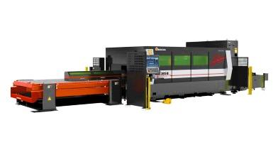 | Die ENSIS-3015 RI steht für  eine reibungslose Produktion  mit hoher Geschwindigkeit und  maximaler Schnittqualität.
Weitere Informationen:
AMADA GmbH
Pressekontakt: Nicole Willuhn
Amada Allee 1
42781 Haan
Telefon: +49 2104 2126-115
E-Mail: nicole.willuhn@amada.de
www.amada.de

Bei Abdruck Beleg erbeten

Press release 3
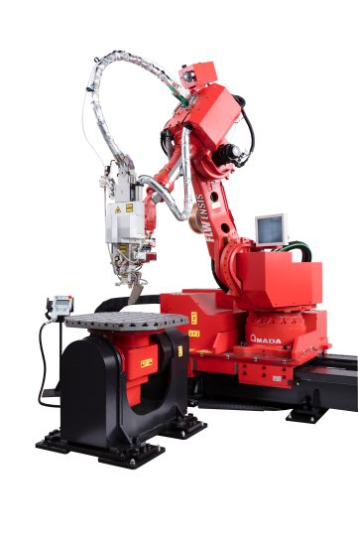
FLW-3000 ENSIS M2
Kompakte Faserlaserschweißzelle mit neuem platzsparendem Kabinendesign und variabler Strahlanpassung
AMADA bringt das Laserschweißen auf ein neues Level: Die nächste Generation der FLW-Schweißzelle mit der neuesten ENSIS-Faserlasertechnologie reduziert Bearbeitungszeiten merklich. Der 3kW-ENSIS-Faserlaser und die variable Strahlanpassung überzeugen bei unterschiedlichsten Schweißaufgaben. Das Weaving-Verfahren überbrückt größere Spaltmaße mühelos, bei Bedarf kann zusätzlich eine Schweißdrahtzufuhr aktiviert werden.
Neues, kompaktes Kabinendesign
Die kompakte Faserlaserschweißzelle bietet dem Anwender nun auf kleinstem Raum einen stationären, stufenlosen Dreh- und Kipptisch, sowie einen in die Kabine integrierten Zwei-Stationen-Drehtisch, der die Zykluszeiten deutlich reduziert. Dadurch passt diese kleinste der FLW-ENSIS-Ausbaustufen perfekt in Produktionsumgebungen mit begrenztem Raum.

Mühelose Überbrückung großer Spaltmaße
Genau wie die größeren Modelle des FLW-ENSIS-Faserschweißlasers (M3 und M5) verarbeitet das neue Modell FLW-3000 ENSIS M2 deutlich höhere Spaltmaße, als es konventionelle Laserschweißmaschinen bewerkstelligen. Mithilfe der variablen Strahlanpassung stellt sich der 3-kW-Faserlaser dazu im Schweißprozess auf die unterschiedlichen Materialanforderungen ein. So kann beispielsweise im Ring Mode der Schweißstrahl ringförmig aufgefächert werden und das innovative Weaving-Verfahren lässt den Laserstrahl auf Wunsch mit der integrierten rotierenden Optik pendeln. Bei besonders großen Spaltmaßen kann zusätzlich die sogenannte Push-Pull-Schweißdrahtzufuhr aktiviert werden.

Perfekte Qualität durch regulierbare Einschweißtiefe
Die FLW-3000 ENSIS M2 Laserschweißzelle ermöglich präzises Schweißen selbst dünnwandiger Bleche und hinterlässt dabei praktisch keinerlei Rückstände, Deformationen oder Verfärbungen auf deren Rückseite. Dieses herausragende Qualitätsmerkmal resultiert aus dem genau definierten Energieeintrag des Faserlasers, dessen Stärke und Eindringtiefe im Schweißprozess

je nach Materialanforderungen individuell geregelt werden kann.
Schweißen in Rekordzeit durch leistungsstarken Resonator
Besondere Performance ermöglicht die bewährte ENSIS-Technologie mit dem Resonator aus AMADA-eigener Entwicklung. FLW-3000 ENSIS M2 verbindet diverse Materialien hochwirksam bis zu 50% schneller. Beim Überlappungsschweißen benötigt die FLW-3000 ENSIS M2 für den kompletten Schweißprozess nur einen Bruchteil der sonst benötigten Zeit, und performt ebenso sicher beim Stumpfschweißen wie beim Schweißen mit Drahtzusatz, bei dem sogar im laufenden Prozess variiert werden kann, ob mit oder ohne Zusatzdraht geschweißt wird.
(ca.2800 Zeichen)

Technische Daten FLW-3000 ENSIS M2
Laser | AMADA-eigener Faserlaser mit variabler Strahlanpassung
Laserleistung | 3000 W
Roboter | 6-Achsen-Industrieroboter
Ausstattungsmerkmal | Ein stationärer Dreh- und Kipptisch, ein integrierter Zwei-Stationen-Drehtisch
Besonderes Merkmal | Sicherheitskabine der Sicherheitskategorie T2 für mannarmen Betrieb

Bildmaterial nach der Messe erhältlich

Weitere Informationen:
AMADA GmbH
Pressekontakt: Nicole Willuhn
Amada Allee 1
42781 Haan
Telefon: +49 2104 2126-115
E-Mail: nicole.willuhn@amada.de
www.amada.de

Bei Abdruck Beleg erbeten

Press release 4

HG-1003ATC
Die passende Lösung im Wettlauf mit kurzen
Lieferzeiten und sinkenden Losgrößen

Als Vorreiter für Abkantpressen mit automatischem Werkzeugwechsler sind die HG-ATC-Modelle nach wie vor unerreicht: Die Rüstzeiten konnten im Vergleich zu konventionellen Anlagen drastisch reduziert werden. Dies führt zu maximaler Fertigungseffizienz besonders bei kleinsten Losgrößen sowie komplexen Bauteilen mit entsprechend häufigen Werkzeugwechseln.

Der automatische Werkzeugwechsler für maximale Flexibilität
Ober- und Unterwerkzeuge werden präzise und in kürzester Zeit in der Werkzeugklemmung platziert, Rüstzeiten reduzieren sich im Vergleich zu konventionellen Anlagen um gut 70 Prozent. Im Gegensatz zu anderen Abkantpressen mit automatischem Werkzeugwechsler kann bei der HG-ATC jeder Stempelsatz sowohl positiv als auch negativ gerüstet werden. Selbst Abkantlängen von 5-10 mm bewältigt die HG-ATC mühelos, da sie zusätzlich über eine besonders kleine Werkzeugteilung verfügt. Eine HG-Abkantpresse mit automatischem Werkzeugwechsler (ATC) kann folglich mühelos zwei konventionelle, manuell zu rüstende Maschinen ersetzen. Dies gilt sowohl für die HG-1003ATC mit einer Presskraft von 1000 kN und einer Abkantlänge von drei Metern als auch für die größere HG-2204ATC mit einer Presskraft von 2200 kN und einer Abkantlänge von vier Metern. Beide Systeme eignen sich daher hervorragend für Kleinserien mit häufig wechselnden Teilen und insbesondere für komplexe Komponenten auch als Einzelstücke. Darüber hinaus werden alle Werkzeuge im automatischen Werkzeugwechsler (ATC) bis zur nächsten Nutzung gelagert, um dem Risiko von Beschädigungen, z.B. beim Aus- und Einbau, vorzubeugen.
Externe Programmierung steigert Maschinenauslastung
Die hochmoderne 3i-Steuerung und die externe Programmierung mittels der Software VPSS 3i Bend verkürzt spürbar die Arbeitsvorbereitung und steigert die Produktivität der HG-ATC. Nach dem Laden des gewünschten Bauteils berechnet die Software automatisch Rüstplan und Biegereihenfolge, sowie die notwendigen Werkzeuge.

Vorteile der HG-1003ATC bei langen Biegeteilen
Die auf der Messe präsentierte neueste Generation der HG-1003ATC bietet Vorteile besonders bei langen Biegeteilen: Durch

die Dreipunktmessung wird das Crowning-System aktiv in die Winkelmessung einbezogen. Dabei wird der Biegewinkel des Bauteils links, mittig und rechts vermessen, um ein konstantes Biegeergebnis über die gesamte Länge hinweg sicherzustellen.
(ca.2500 Zeichen)
Technische Daten HG-10003ATC
Presskraft | 1000 kN
Abkantlänge | 3000 mm
Magazine für Stempel/Matrizen | 15/18
Öffnungsweite | 600 mm
Automatisches Fußpedal | Standard
Aktives Winkelmesssystem | BI-S
Bildmaterial
Die HG-ATC mit automatischem Werkzeugwechsler ist ein echter Allrounder für kleine Losgrößen und häufig wechselnde Bauteile.
Quellenangabe: AMADA GmbH
Weitere Informationen:
AMADA GmbH
Pressekontakt: Nicole Willuhn
Amada Allee 1
42781 Haan
Telefon: +49 2104 2126-115
E-Mail: nicole.willuhn@amada.de
www.amada.de

Bei Abdruck Beleg erbeten

Press release 5

EG-6013AR
Automatisiertes Abkanten für kleine und komplexe Bauteile
Die EG-6013AR verfügt über eine besonders vielseitige Roboterautomation sowie eine spezielle Sensorik im Hinteranschlag für hohe Produktivität
Die Systemkomponenten der EG-6013AR sorgen für höchste Präzision und lange, mannlose Laufzeiten im Automatikmodus. Die Biegezelle mit Roboterautomation vereint eine servoelektrischen Gesenkbiegepresse mit 1.300 mm Abkantlänge und 600 kN Presskraft, mit einem auf einer Bodenfahrbahn parallel zur Maschine verfahrbaren Roboter mit einem automatischen Werkzeugwechsler und Greiferwechsler.
Erleichtertes Be- und Entladen
Der 6-Achsen-Roboter verfährt auf einer Bodenfahrbahn vor der Abkantpresse, die Beladung kann von vier unterschiedlichen Positionen aus erfolgen. Dies verkürzt die Nebenzeiten und steigert die Produktivität. Ebenso sind mehrere Möglichkeiten des Entladens vorgesehen: Die fertigen Werkstücke werden vom Roboter gestapelt oder, falls dies nicht möglich ist, entweder in Boxen oder auf
einem getakteten Förderband abgelegt.
Automatischer Werkzeugwechsler und Hinteranschlag
Doch der Roboter übernimmt noch erheblich mehr als das Be- und Entladen: Er wechselt sowohl die Abkantwerkzeuge als auch seine Greifer selbsttätig und handhabt das Werkstück während des gesamten Biegeprozesses über alle Werkzeugstationen hinweg. Ebenfalls führt er sämtliche Nachführbewegungen aus und darüber hinaus auch Prozessschritte, die bei manueller Bedienung nicht möglich sind. So können die mechanischen Greifer auch im Arbeitsbereich der Presse um die Werkzeuge herumgeführt werden, um die Nachführbewegung optimal zu unterstützen.
Der mit taktiler Sensorik ausgestattete Hinteranschlag der AMADA EG-6013 AR erfasst die Lage des Werkstücks vor dem Abkanten in X- und Y-Richtung und greift bei Toleranzen selbstständig korrigierend ein. Das optimierte Hinteranschlagssystem erlaubt es daher, selbst kleine und komplexe Teile mit höchster Präzision zu fertigen
(ca. 2000 Zeichen)

Technische Daten EG-6013AR
Presskraft | 600 kN
Abkantlänge | 1300 mm
Hub | 150 mm
Öffnungsweite | 635 mm
Hinteranschlag | 7 Achsen
Annäherungsgeschwindigkeit | 220 mm/s
Achsen | 6-Achsen-Roboter  1 Linearachse
Layout | 6000 x 3600 mm
Automatischer Werkzeugwechsler ATC | 10 Magazine
Automatischer Greiferwechsler AGC | 3 Greifer

Bildmaterial
Die Biegezelle AMADA EG-6013AR mit Roboter und automatischem Werkzeugwechsler bietet die perfekte Bearbeitung kleiner und komplexer Biegeteile.
Quelle: AMADA GmbH

Weitere Informationen:
AMADA GmbH
Pressekontakt: Nicole Willuhn
Amada Allee 1
42781 Haan
Telefon: +49 2104 2126-115
E-Mail: nicole.willuhn@amada.de
www.amada.de

Bei Abdruck Beleg erbeten

Press release 6

EG-4010

Die innovative EG-4010 für ein Maximum an Produktivität und Ergonomie

Die neue Abkantpresse EG-4010 vervollständigt das AMADA-Portfolio als erste servo-elektrisch angetriebene, ergonomische Abkantpresse mit dem patentierten AMADA DSP-System und setzt Maßstäbe in puncto Geschwindigkeit, Komfort, reduziertem Stromverbrauch und intuitiver Programmierung.

Wartungsarmer elektrischer Antrieb erzielt hohe Geschwindigkeiten
Mit der EG-4010 stellt AMADA eine kompakte Abkantpresse mit geringem Stromverbrauch und hohem Output vor, hohe Zustell- und Biegegeschwindigkeiten garantieren kurze Zykluszeiten. Der elektrische Antrieb sorgt für wenig Wartungsaufwand, da beispielsweise Ölwechsel entfallen. Die präzise Positionierung des Pressbalkens sichert eine hohe Wiederholgenauigkeit (0.001 mm) und höchste Qualität.

Steuerung der neuesten Generation
Als AMADA-Maschine der neuesten Generation kommt die
EG-4010 mit einer netzwerkfähigen, nutzerfreundlichen und intuitiven Steuerung (AMNC 3i), über die sich Biegeaufgaben schnell und unkompliziert abwickeln lassen.
Ergonomische Features und robuster Maschinenrahmen
Für höchsten Bedienkomfort liefert die EG-4010 u.a. einen einstellbaren Arbeitsstuhl, höhenverstellbaren Fronttisch und Fußstütze sowie höhenverstellbare Steuerung mit links- oder rechtsseitiger Positionierung. Der neu konstruierte Maschinen-rahmen der EG-4010 erlaubt zusätzlich durch seine Festigkeit auch das Prägen von verschiedenen Blechstärken. Durch ihre kompakte Bauweise lässt sie sich platzsparend selbst in kleinen Produktionsstätten aufstellen.

Optionales aktives Winkelmesssystem und Delta-X-Hinteranschlag
Das zwischen den Matrizen positionierte Winkelmesssystem Bi-J von AMADA bietet höchste Genauigkeit bei allen Materialien und Dicken bis zu 6mm, dadurch werden Testkantungen mit Material-ausschuss gänzlich vermieden. Mit bis zu vier Sensoren lassen

sich selbst aufwändigere Rüstpläne realisieren. Der Delta-X-
Hinteranschlag ermöglicht ein unabhängiges Verfahren der Anschlagfinger in einem Verfahrbereich von +/- 150 mm in X-Richtung und ist 2 angetriebenen Fingern ausgestattet.
(ca. 2300 Zeichen)

Technische Daten EG-4010
Antrieb | Dual Servo Drive
Presskraft | 400 kN
Abkantlänge | 1050 mm
Hinteranschlag | Delta-X, 5 Achsen
Ergonomiepaket | Tisch, Stuhl, 2 Schubladen
Aktives Winkelmesssystem | Bi-J

Bildmaterial
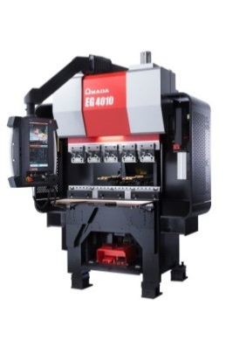 | Mit 400 kN Presskraft und 1050 mm Tischlänge eignet sich die EG-4010 perfekt für die Produktion von kleinen und komplexen Teilen.
Quelle: AMADA GmbH
Weitere Informationen:
AMADA GmbH
Pressekontakt: Nicole Willuhn
Amada Allee 1
42781 Haan
Telefon: +49 2104 2126-115
E-Mail: nicole.willuhn@amada.de
www.amada.de

Bei Abdruck Beleg erbeten

Press release 7

HFE3i-5012
Allround-Abkantpresse für maximale Flexibilität, Sicherheit und ergonomisches Arbeiten

Basierend auf dem soliden Fundament der HFE-Serie bedient die netzwerkfähige Abkantpresse HFE3i-5012 ein breites Spektrum an Biegeaufgaben.

Mit einem Bearbeitungsspektrum von 500 kN bis 4.000 kN und Abkantlängen von 1.250 bis 6.000 mm, bietet die HFE3i-Serie Lösungen für viele Biegeaufgaben. Aufgrund dieser hohen Flexibilität und einer Öffnungsweite von 480 mm, meistert die HFE3i-5012 sowohl eine große Auswahl unterschiedlicher Materialstärken als auch komplexe Werkstückgeometrien. Der ergonomische Aufbau sorgt hierbei für spürbar verbesserte Arbeitsbedingungen und eine Entlastung des Bedieners.

Modernste Sicherheitssysteme und Hinteranschlagslösungen
Für ein Höchstmaß an Sicherheit und Bedienkomfort sorgt die neueste Generation des lasergestützten Sicherheitssystems AKAS (AKAS 5). Die HFE3i-5012 verfügt zudem über die aktuellste Hinteranschlagslösung des FAST Finger, der eine hohe Bearbeitungsgeschwindigkeit im Bereich der Sicherheitszone gewährleistet. Das AMADA-eigene Werkzeugsystem AFH ist optimal auf den Einsatz in der HFE3i-5012 abgestimmt und minimiert mittels des Stage-Die-Konzepts Rüstzeiten wirksam.

Netzwerkfähige AMNC3i-Steuerung
Die HFE3i-5012 verfügt über eine netzwerkfähige, benutzerfreundliche und intuitive Steuerung (AMNC 3i), die es ermöglicht, Biegeaufgaben schnell und einfach durchzuführen. Der 18,5" Multi-Touchscreen verfügt über vier verschiedene Programmieroptionen (Teach-Modus, Direkt-Modus, 2D- und 3D-Modus) für ein hohes Maß an Flexibilität und Produktivität.

Umfangreiche Erweiterungsoptionen
Zahlreiche Optionen runden die Konfiguration des HFE3i-5012 ab:
Der Delta-X-Hinteranschlag ermöglicht hohe Geschwindigkeiten in einem Arbeitsbereich von +/- 150 mm in X-Richtung und ist mit 2 FAST-Fingern ausgestattet. Das AMADA-Winkelmesssystem BI-J bietet maximale Genauigkeit schon ab dem ersten Teil.

(ca. 2000 Zeichen)

Technische Daten HFE3i-5012
Presskraft | 500 kN
Abkantlänge | 1250 mm
Hub | 150 mm
Öffnungsweite | 480 mm
Hinteranschlag | Delta-X, 5-Achsen mit FAST Finger

Bildmaterial
Basierend auf dem soliden Fundament der HFE-Serie bietet die netzwerkfähige Abkantpresse HFE3i-5012 eine Komplettlösung für nahezu alle Biegeaufgaben.

Quelle: AMADA GmbH
Weitere Informationen:
AMADA GmbH
Pressekontakt: Nicole Willuhn
Amada Allee 1
42781 Haan
Telefon: +49 2104 2126-115
E-Mail: nicole.willuhn@amada.de
www.amada.de

Bei Abdruck Beleg erbeten

Press release 8

AMADA IoT-Konzept V-factory
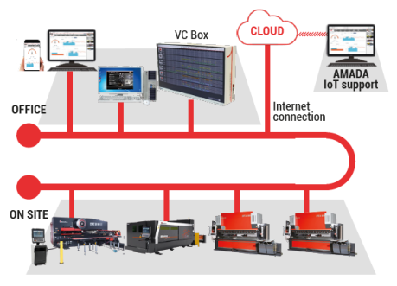
Maschinenüberwachung mit My V-factory und optionaler Direkt-Service-Support

Die nächste Generation des umfassenden und netzwerkbasierten Maschinenüberwachungskonzepts ermöglicht maximale Kontrolle im Produktionsablauf. My V-factory zeigt die gesamte angeschlossene Produktionsumgebung auf einen Blick. Der optionale neue IoT-Support ist das zweite Element, das ein direktes Kundendienstkonzept zur Fehlervermeidung und sofortigen Unterstützung bietet.

Die Produktion im Blick – einfach, klar, zu jeder Zeit
Variierende Losgrößen und wachsende Ansprüche der Kunden in der Komplexität der Bauteile, sowie die Forderung nach kurzen Durchlauf – und Lieferzeiten, stellen Unternehmer regelmäßig vor Herausforderungen. AMADA’s V-factory-Konzept bietet praktische Lösungen, um Engpässe und Ausfallzeiten bereits im Vorfeld entgegen zu wirken. Mit der neuesten Generation des V-factory-Konzepts stellt AMADA die Bedürfnisse des Kunden in den Mittelpunkt, seine Produktion optimal auslasten und dabei stets den Überblick wahren zu können. Dabei ist es unerlässlich, die Fabrikumgebung nicht nur auf einen Blick beobachten, sondern im Notfall auch sofort reagieren zu können.

Umfassende Maschinenüberwachung und ein interaktiver Kundenservice
Dabei stellt die My V-factory die Produktionsumgebung auf einer einzigen Oberfläche dar. Der Kunde kann schnell und einfach den Maschinenstatus sowie die laufenden und abgeschlossenen Programme ablesen. Der Anwender erhält Informationen über die genauen Lauf- und Rüstzeiten; dabei wird genau zwischen Stand-By und Stillständen unterschieden. Diese und viele andere Features, wie etwa für Produktionsmengen, stellen somit ein ideales System dar, um den Produktionsablauf optimal zu gestalten.
Auch für den Worst Case ist gesorgt: das neue AMADA-Service-Konzept greift dort, wo der Kunde Gefahren nicht erkennt. Im Rahmen der V-factory sorgt der AMADA IoT-Support für schnelle und sichere Abhilfe bei Wartungsfragen. Je nach Wunsch des Kunden schaltet sich dieser sich bei Warnmeldungen eigenständig

in oder reagiert nur auf aktive Ansprache des Kunden. Gleichzeitig ist die Datensicherheit des Kunden zu jeder Zeit gewährleistet.
Mit dem AMADA IoT-Support können viele Serviceeinsätze im Vorfeld vermieden und Ausfallkosten gesenkt werden. Ein weiteres nützliches Feature ist sicherlich auch der bei AMADA-Kunden beliebte Remote-Service, der eine Fernwartung schon in der Vergangenheit ermöglichte.
So soll jeder Kunde abgeholt werden, der seine Produktion so innovativ wie möglich gestalten möchte und dennoch keine Kompromisse in der Datensicherheit eingehen möchte. Selbstverständlich kann das System am besten unter Einbezug der AMADA AMNC 3i-Steuerung und des intelligenten VPSS3i Software Solutions Packs ausgeschöpft werden. Bei diesem Softwarepaket ist besonders die virtuelle Prototypensimulation von unschätzbarem Wert für den Fertiger, da so Fehler vermieden werden können, bevor sie entstehen.
(ca. 3000 Zeichen)
Bildmaterial
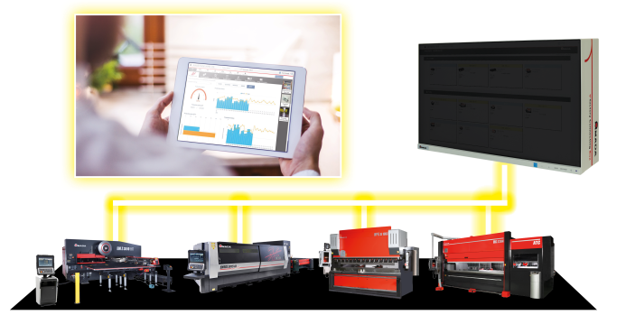
Die nächste Generation des umfassenden und netzwerkbasierten Maschinenüberwachungskonzepts ermöglicht maximale Kontrolle im Produktionsablauf.

Quelle: AMADA GmbH
Weitere Informationen:
AMADA GmbH
Pressekontakt: Nicole Willuhn
Amada Allee 1
42781 Haan
Telefon: +49 2104 2126-115
E-Mail: nicole.willuhn@amada.de
www.amada.de

Bei Abdruck Beleg erbeten

Über die AMADA GmbH
Der AMADA Konzern ist einer der weltweit führenden Hersteller von Blechbearbeitungsmaschinen. Die AMADA GmbH bietet ein umfassendes Programm an Schneid-, Biege-, Schweiß-, Stanz- und Lasertechnologien. Modulare Automationskomponenten, Software-Anwendungen und eine große Werkzeugpalette runden dieses Angebot ab. Darüber hinaus bietet AMADA seinen Kunden vielfältige Serviceleistungen an. Der AMADA Konzern wurde von Isamu Amada im Jahre 1946 in Japan gegründet. Seit 1973 gibt es das deutsche Tochterunternehmen AMADA GmbH.

Weiterführende Informationen:

 | AMADA GmbH  Amada Allee 1  42781 Haan - Germany  Pressekontakt:  Nicole Willuhn  Phone: +49 2104 2126-115  E-mail: nicole.willuhn@amada.de,  www.amada.de |  | AMADA ITALIA S.r.l  Via Amada I., 1/3  29010 Pontenure (Piacenza) - Italy  Press Contact :  Sonia Sirocchi  Phone : +39 (0)523 872111  E-mail: lorella.groppi@amada.it  www.amada.it
 | AMADA UK Ltd  Spennells Valley Road,  Kidderminster  Worcestershire, DY10 1XS - England  Press Contact:  Cathryn Morris  Phone: +44 (0) 1562749500  E-mail:cathryn.morris@amada.co.uk  www.amada.co.uk |  | AMADA Europe  Paris Nord 2  96 avenue de la Pyramide  93290 Tremblay-en-France - France  Press Contact :  Valérie SALAVIN  Phone : +33 (0) 1 49 90 30 00  E-mail: valerie.salavin@amada-eu.fr
AMADA SA
Paris Nord 2
96 avenue de la Pyramide
93290 Tremblay-en-France - France
Press Contact :
Jean Pascal Reyrolle
Phone : +33 (0) 1 49 90 30 00
E-mail: jpreyrolle@amada.fr
www.amada.fr

